電通二乙微處理器實驗 實驗結報

實驗名稱 | Lab02-走馬燈
組別 | 03 | 組員 | 05050545 魏靖珊

- 實驗目的
Arduino UNO P7-P14分別接到LED，實作跑馬燈展示
- 實驗步驟
步驟#1
  - LED向左及向右執行花色展示
  - 執行自訂花色展示:
所有LED亮滅兩次->左移八次->所有LED亮滅兩次->右移八次
步驟#2
  - Arduino接上一個開關
  - 開關OFF->LED向左及向右執行花色展示
  - 開關ON->執行自定花色展示
(須完成防彈跳程式碼)
- 程式碼
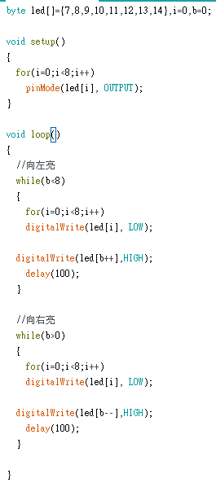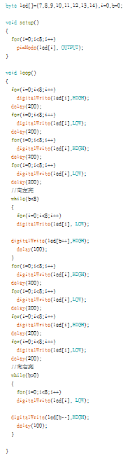
byte led[]={7,8,9,10,11,12,13,14},i=0,b=0,c=0;
byte SW=6;
void merryGoRound();
void title();

void setup()
{
for(i=0;i<8;i++)
pinMode(led[i], OUTPUT);
pinMode(SW,INPUT);
}

void loop()
{
boolean val = digitalRead(SW);
b=0;
if(val)
merryGoRound();
else
title();
}

void merryGoRound()
{
while(b<8)//向左亮
{
for(i=0;i<8;i++)
digitalWrite(led[i], LOW);
digitalWrite(led[b++],HIGH);
delay(100);
}
while(b>0)//向右亮
{
for(i=0;i<8;i++)
digitalWrite(led[i], LOW);
digitalWrite(led[b--],HIGH);
delay(100);
}
}

void title()
{
while(c<2)//亮滅兩次
{
for(i=0;i<8;i++)
digitalWrite(led[i],HIGH);
delay(200);
for(i=0;i<8;i++)
digitalWrite(led[i],LOW);
delay(200);
c++;
}
while(b<8)//向左亮
{
for(i=0;i<8;i++)
digitalWrite(led[i], LOW);

digitalWrite(led[b++],HIGH);
delay(100);
}
while(c>0)//亮滅兩次
{
for(i=0;i<8;i++)
digitalWrite(led[i],HIGH);
delay(200);
for(i=0;i<8;i++)
digitalWrite(led[i],LOW);
delay(200);
c--;
}
while(b>0)//向右亮
{
for(i=0;i<8;i++)
digitalWrite(led[i], LOW);

digitalWrite(led[b--],HIGH);
delay(100);
}
}
- 實驗結果及分析
利用digitalRead來判斷開關的ON/OFF，藉以展示亮個不同的結果
- 心得討論
這次的實驗一直搞不懂為甚麼電路總有3顆LED，問了各方人士後才發現原來面包板的前後是不相通的，有種被最信任的東西背叛的感覺，心情真鬱悶。
為了這樣的事情遲交了報告，不過弄懂之後也快很多了，硬體什麼的真的是很討厭呢。
- 修正電路圖
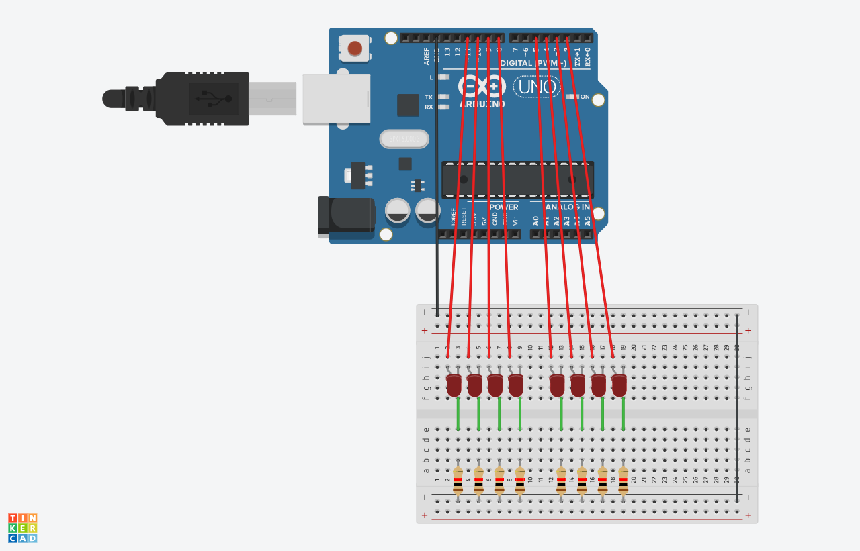
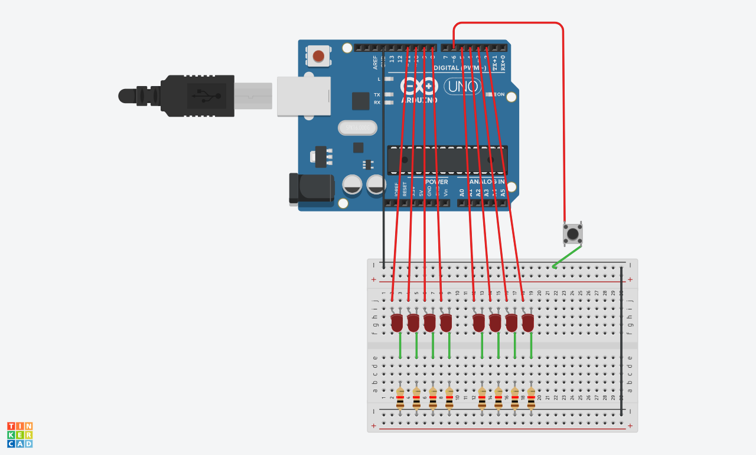
- 修正程式碼

